附件3：

2022年长沙市“威胜杯”黄炎培
职业教育奖创业规划大赛申报评审书
（仅供中职学生使用）

创业点子名称：
领 衔 人：
申报学校：
申报时间：

中共长沙市委统战部 长沙市教育局
长沙中华职业教育社
2022年制

填 表 说 明

一、本表须使用计算机如实准确填写。
二、创业作品名称应准确规范，最多不超过40个汉字（含标点符号）。
三、团队成员名单和指导教师一经上报，不得更改，每个团队由3－5学生组成，指导教师不超过2人。
四、表格（表一除外）内所有文字均要求为仿宋、小四号、标准字距、单倍行距，不得随意调整格式。表二至表四每个输入框不得超过3000字。
五、如需在表格中插入表格、图片和视频等，可将存放表格、图片和视频的网络地址做成超链接，供网评专家点击查阅。正文中不得出现表格、图片和视频等。
六、除基本情况表外，文中不允许出现学校名称和师生名字。
七、如有其他不明事宜，请与我们联系（84899796）。

一、基本情况表
团队基本情况 | 领衔人 |  | 电子邮箱 |  | 专业 |  | 年 级
团队基本情况 | 学校全称 |  |  |  |  |  | 邮 编
团队基本情况 | 学校地址
团队基本情况 | 团队成员  （含领衔人） | 姓 名 | 性别 | 专业 | 年级 | 任务分工 |  | 联系电话
作品所属领域  （划√） |  | 产品（ ） |  |  |  | 服务（ ）
指导教师 | 姓 名 | 职务或职称 |  |  |  | 电子邮箱 | 电话或手机
资 格 确 认 | 1、本申报评审书申报者均为在校学生。  2、本申报评审书是学生独立（合作）完成或在老师指导下完成。  3、本申报评审书所提供的申报材料真实可信。  学校公章：  年 月 日
二、创业点子概述
1.创业点子的基本内容介绍，包括独特性、新颖性、创新性等；
2.创业点子的产生过程介绍，是怎么想出来的？为什么会有这样的想法？

三、市场调查与预测
1.对创业点子是否做过可靠的市场调查？请阐述市场调查的内容与结果；
2.在市场调查的基础上预测该创业点子的可行性及潜在的消费者市场；
3.分析做这个创业点子的优劣势。
四、实施计划
1.创业点子未来的整体实施方案；
2.重点介绍营销计划；
3.经营目标。

五、学校初赛意见
创新点及推选理由：

学校初赛责任人：

年 月 日
六、专家评审意见
是否进入决赛及其理由：

专家评审委员会负责人：

年 月 日
七、决赛现场答辩成绩
 | 专家一 | 专家二 | 专家三 | 专家四 | 专家五 | 专家六 | 专家七
得 分
总 分
现场答辩专家组负责人：

八、市赛组委会意见
市赛组委会负责人：

年 月 日

附件4：

大赛网络管理平台操作指南

本次大赛项目评审书全部采用线上评审的形式，依托长沙市职业院校“黄炎培职业教育奖”创新创业大赛网络管理平台进行，平台具体操作指南如下：
1.登陆。在浏览器地址栏输入网址：www.cszhzjs.com，或直接在百度搜索：长沙技能人才网。进入网站界面后，点击首页标题栏“创新创业”栏目，或点击首页右下方“长沙市职业院校‘黄炎培职业教育奖’创新创业大赛网络管理平台入口”链接，进入平台页。
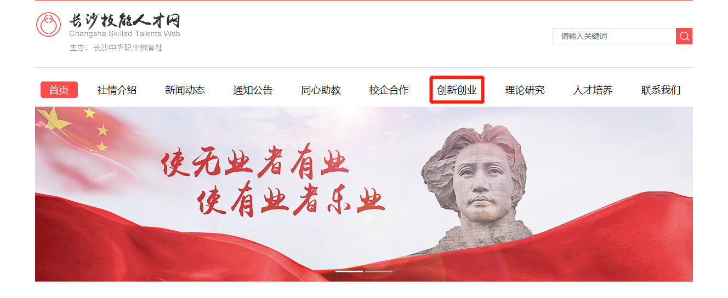
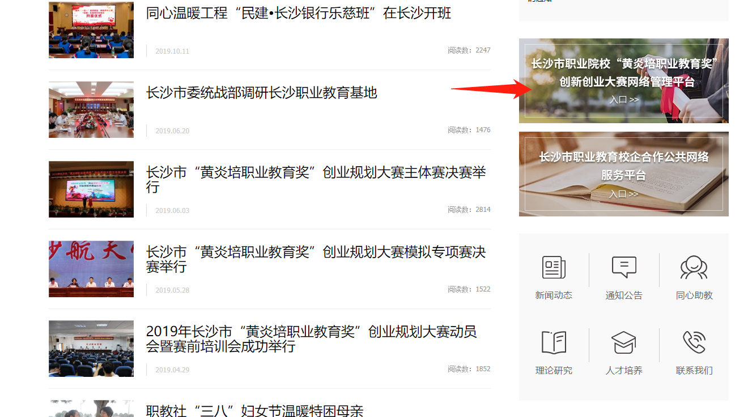

在登录框输入用户名和密码（角色默认为“学校”），用户名为学校全名，密码默认为123456。输入用户名和密码后，点击“立即登录”即可。登录疑问、修改密码请联系0731-84899796。登陆功能开放时间为：2022年5月13日0:00—15日23:59。
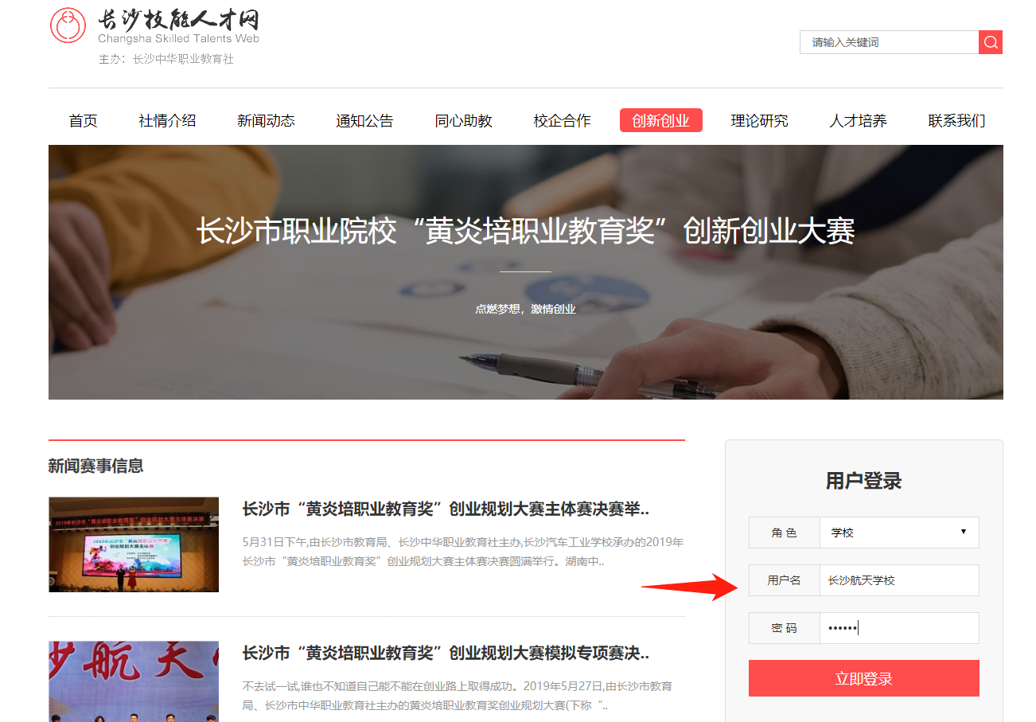

2.提交。登录进入平台后，点击“提交申报表”开始录入评审书，录入完毕点击最下部“提交”即可。评审书内容与2022年长沙市“威胜杯”黄炎培职业教育奖创业规划大赛主体赛申报评审书（样表）一致（见附件3）。
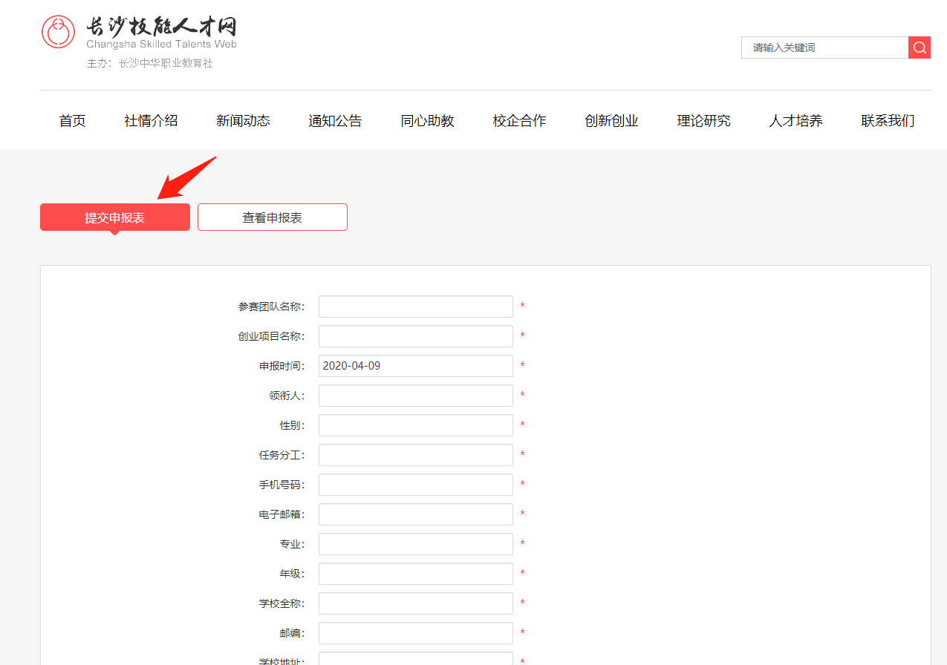

3.查看。评审书依次录入完毕后，可以点击“查看申报表”进行查看和修改。登陆开放时间截止后，不能再进行登录和修改，此时系统中的评审书即为最终送审版。
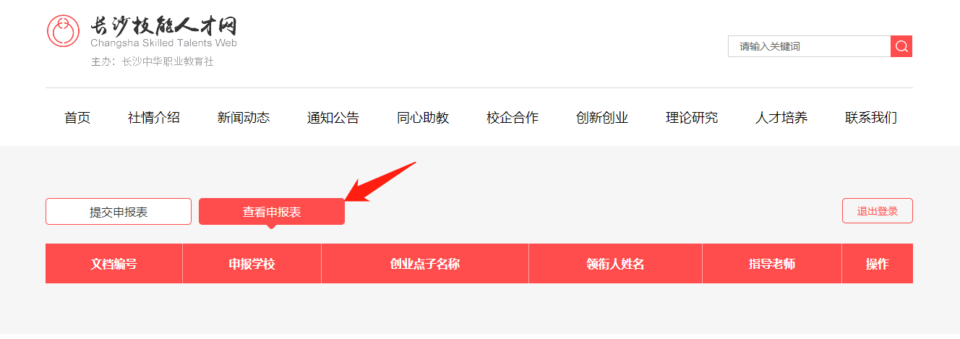
附件5：

2022年长沙市“威胜杯”黄炎培职业教育奖
创业规划大赛主体赛联系人回执单
学校全称
学校地址
主体赛联系人 |  | 职务/职称
办公电话 |  | 手 机
传 真 |  | 电子邮箱
单位意见 | 经研究，我校推荐 同志担任2022年长沙市“威胜杯”黄炎培职业教育奖创业规划大赛联系人。  学校公章：  年 月 日
注：请参赛学校于2022年4月22日前填好本表，并将盖章扫描件发送至邮箱：cszhzjs@163.com。
附件6：

2022年长沙市“威胜杯”黄炎培职业教育奖
创业规划大赛模拟专项赛报名表
参赛学校全称
参赛团队名称
团队成员 | 姓名 | 性别 | 年龄 | 年级、专业
团队联系方式 | 负责人 |  |  | 手机
团队联系方式 | 电子邮箱
指导老师 | 姓 名 | 联系手机 |  | 专业
该团队经本学校确认，报名参加本次专项赛。
学校公章：
年 月 日
注：本表每支参赛团队1份，请参赛学校于2022年5月9日前填好本表，并将盖章扫描件发送至邮箱：cszhzjs@163.com。

